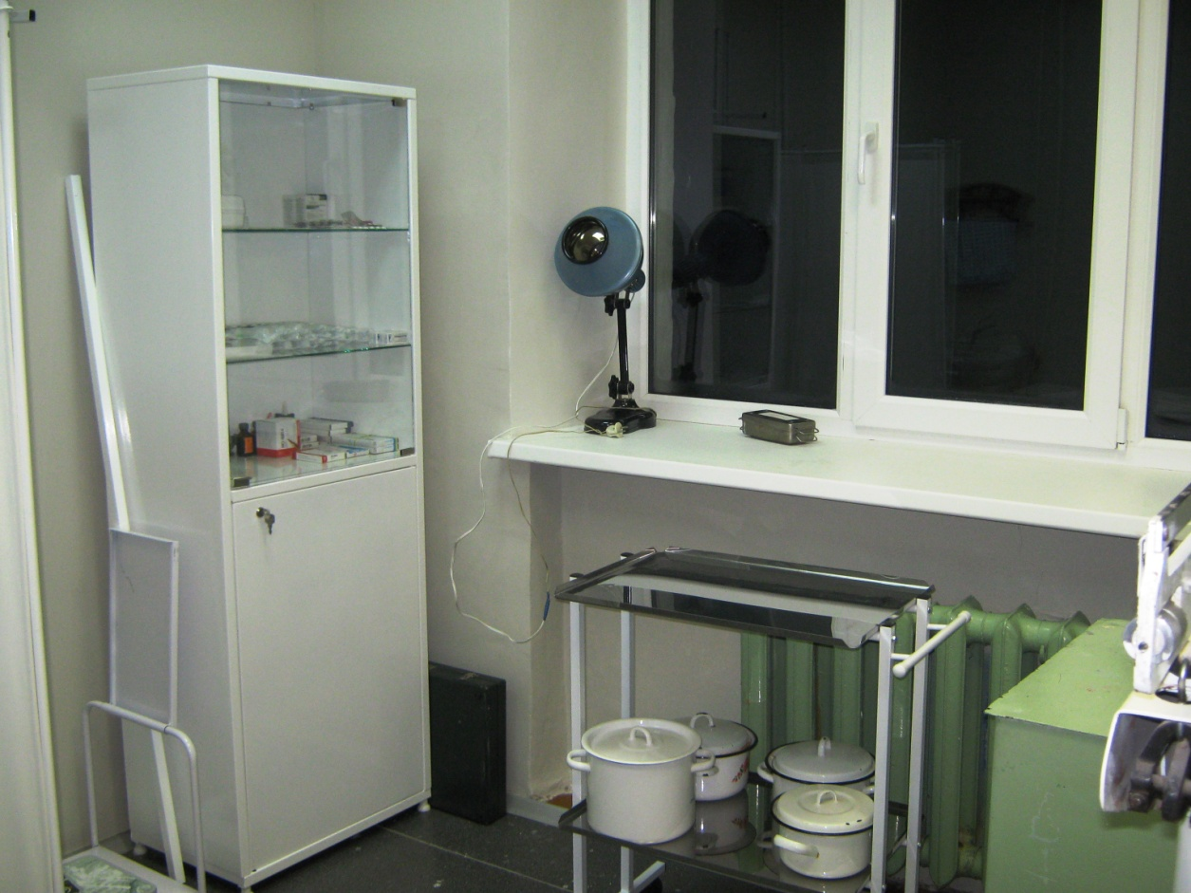

Медицинский кабинет
№п/п | Оборудование, мебель | Кол-во
1 | Стол для кабинета фельдшера | 1
2 | Шкаф для кабинета фельдшера | 1
3 | Шкаф для хранения историй болезни | 1
4 | Шкаф для медикаментов | 1
5 | Ширма медицинская | 1
6 | Кушетка смотровая | 1
7 | Столик инструментальный | 2
8 | Холодильник для медикаментов "Бирюса" | 1
9 | Весы медицинские -1 шт. | 1
10 | Ростомер | 1
11 | Облучатель бактерицидный настенный
12 | Ингалятор Муссон | 1
13 | Аппарат Ротта
14 | Тонометр

